. ¿Qué número de MQ es su sensor?
son sensores electroquímicos y varia su resistencia al exponerse a determinados gases
2. ¿Qué tipo de gas detecta su sensor?
Ninguno (oxido de carbono)
3. Investigar cómo es que el sensor logra detectar este tipo de gas.
Este es un sensor muy sencillo de usar, ideal para medir concentraciones de gas GLP y GNV en el aire. Puede detectar concentraciones desde 300 hasta 10000 ppm.
4. Mostrar una captura de monitor serial una vez suba su programa al Arduino.
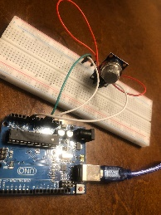

5. Deje encendido su sensor por lo menos 15 minutos y observe, ¿ocurrió algún cambio en el

No hay cambios notables ¿?
monitor serial? Si su respuesta es sí, tome una captura y describa el cambio.
6. Modifique el código y el circuito para utilizar la entrada digital
Esa pieza no vino en nuestro kit pero su propósito es detectar presencia o variación de humo, pero sin poder cuantificar el nivel

